

Semana 4
Desarrollo Backend III
(PBY2203)

Capturas de pantalla

Microservicio Cuentas
Puerto 8081, prueba de ruta api/cuentas.
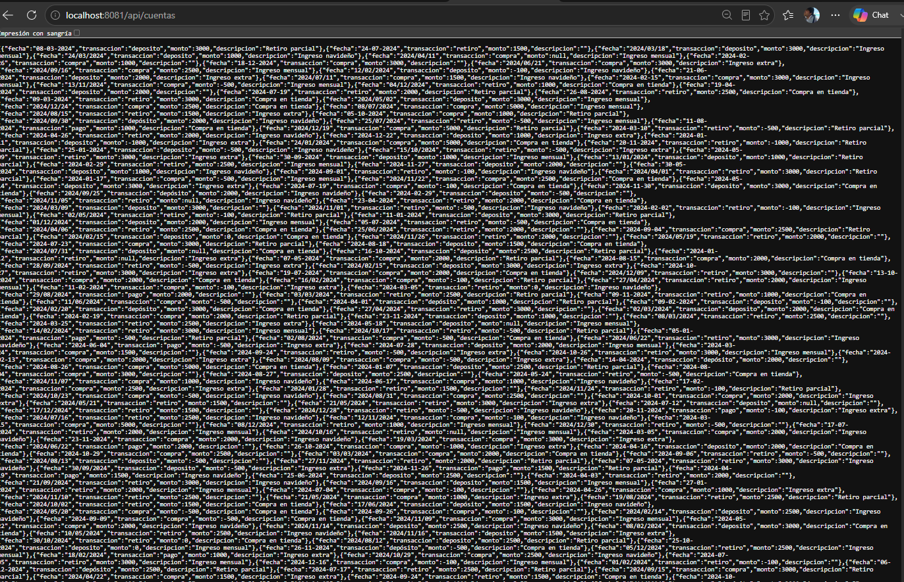

Microservicio Intereses
Puerto 8082, prueba de ruta api/intereses.
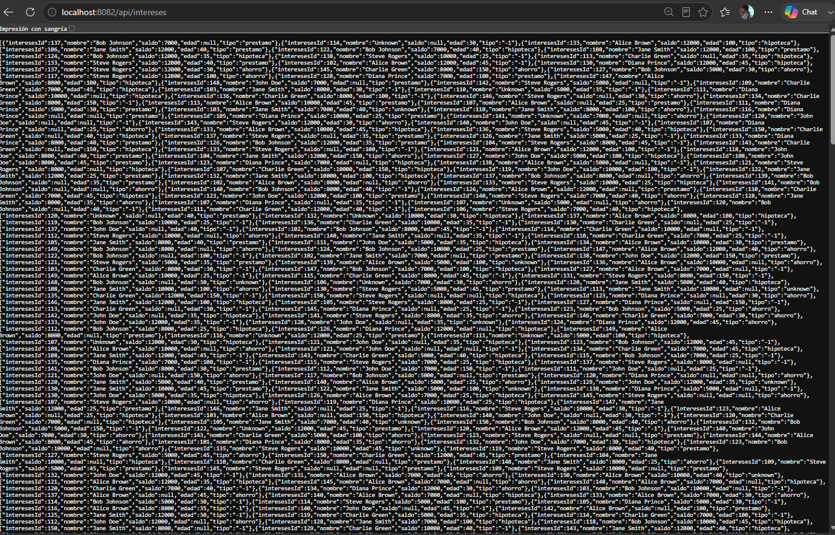
Microservicio Transacciones
Puerto 8083, prueba de ruta api/transacciones.
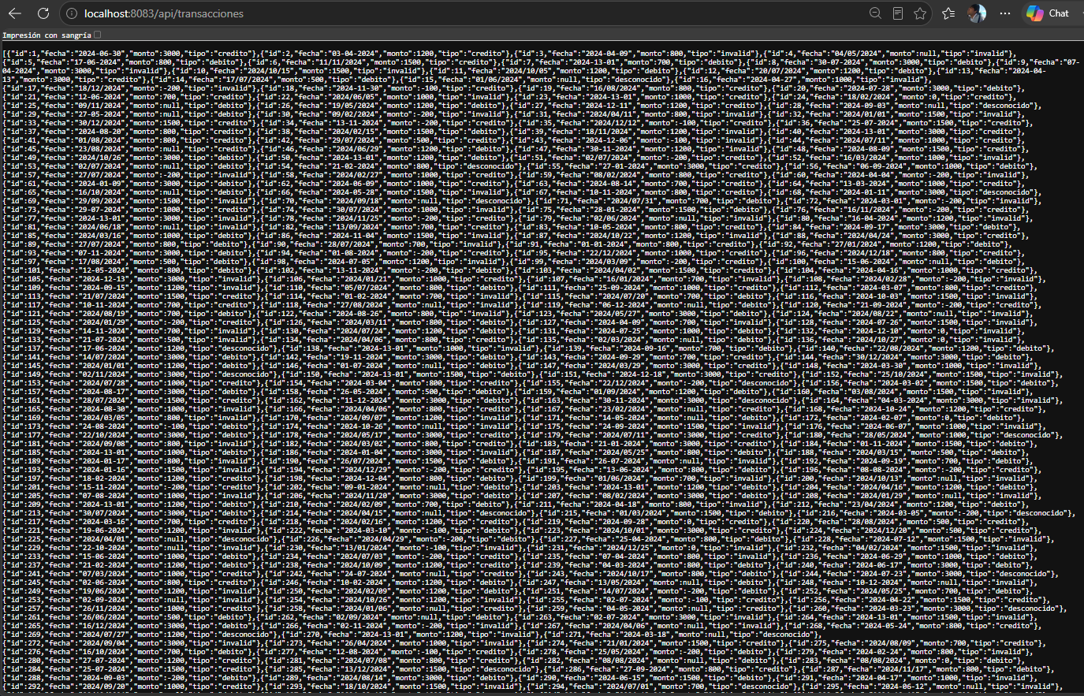
Microservicio BFF-WEB
Puerto 8091, prueba de ruta api/web/cuentas/103/resumen.
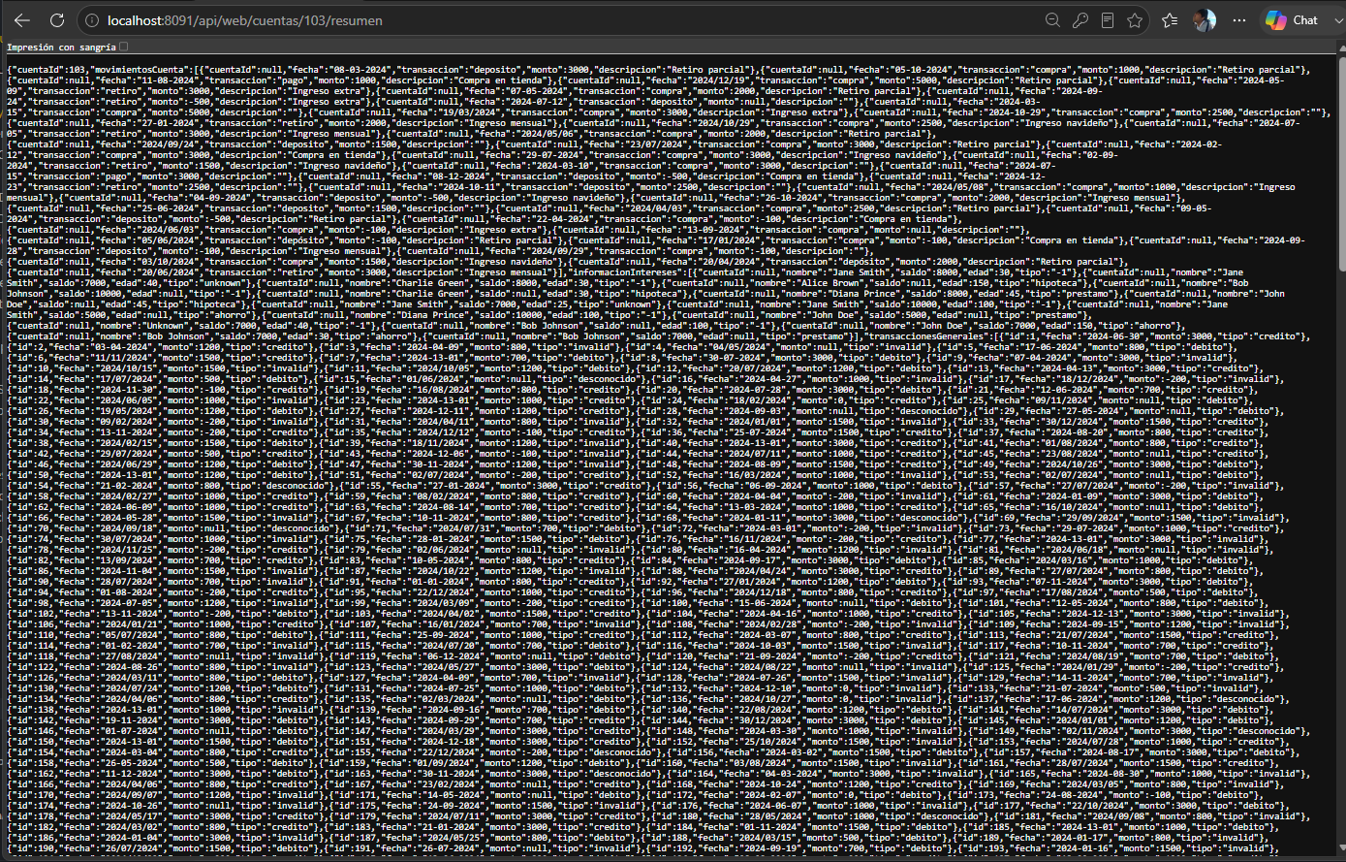
Microservicio BFF-MOBILE
Puerto 8092, prueba de ruta api/mobile/cuentas/103/resumen.
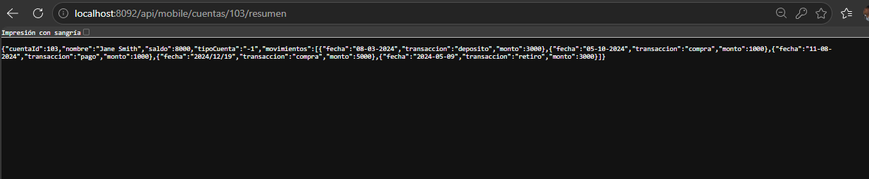
Microservicio BFF-ATM
Puerto 8093, prueba de ruta api/atm/cuentas/103/saldo.
